M1.4 管理战略执行与监督流程说明文件-V0.9
M1.4 管理战略执行与监督流程说明文件-V0.9
密级：B

M1.4 管理战略执行与监督流程

文件名称：M1.4管理战略执行与监督流程说明文件-V0.9 |  |  |  | 版本：V0.9 | 密级：B
文件编号：MTCV-DSTE-M1.4-P-管理战略执行与监督流程-V0.9 |  |  |  | 生效日期：2025/4/3
流程L2 PO：黄镇 | 流程L3 PO：黄镇 |  | 流程组团队成员：刘建
更 改 记 录
版本号 | 更改人 | 审核人 | 批准人 | 生效日期 | 更改内容
V0.9 | 流程PO：黄镇  流程PC：隋媛 | 黄镇 | EBG流程执委会 | 2024-4-3 | 首次发布
V1.0

1. 目的
通过构建有效的战略执行与监督流程，包括滚动管理经营目标、管理战略主题和关键任务，BP复盘及预算审视，使得组织能够在动态环境中保持战略方向的准确性和实施效率，确保战略目标的达成。这是组织在竞争激烈的市场中持续成长和发展的关键。

2. 适用范围
本流程适用于锐捷网络公司EBG全员关于战略管理与监督的管理场景。

3. 名词解释
名词 | 英文 | 解释
关键任务 | 无 | 是指统一管理和监控支撑战略规划和年度业务计划目标达成的关键性工作，通过CTQ承接和实现闭环，如新的解决方案开发，关键领域的变革项目。关键任务是从SP和BP解码出来的关键举措在本年度的具体措施,包括行动、阶段性目标、衡量指标、责任部门,是支撑长期战略和短期目标达成的优先工作任务。
战略规划 | SP：Strategy Plan | 是企业战略管理的组成部分之一，指基于战略机会点针对长远的发展作出的规划，指代三到五年的长期业务规划。旨在培养企业管理者的战略思维和帮助公司建立稳定发展的业务等。
年度业务计划 | BP：Bussiness Plan | 即Business Plan，是指企业的年度经营计划，本文的BP特指EBG事业部的年度经营计划。
CTQ | Critical-To-Quality | 指支撑企业关键成功因素与战略KPI达成的品质关键点。
MBR/QBR | MBR＝Monthly Business Review指的是月度业务审查  QBR＝Quarterly Business Review指的是季度业务审查 | 是一种定期进行的商业评估活动，通常在每个月/季度结束时进行。其目的是评估公司的业务绩效和发展情况，包括收入、利润、市场份额等关键绩效指标（KPI），并根据这些分析结果来制定下个月/季度的业务策略
滚动目标管理 | 无 | 滚动目标管理是指各级经营单元基于目标所作的目标制定、预测、以及围绕业务目标达成跟进等闭环管理。包括：基于金额的：订单预测、开票预测、收入预测、回款预测、付款预测、成本预测、现金流预测、利润预测。
战略专题 | 无 | 指对公司及各规划单元等业务及未来发展有重要影响的问题，包括但不限于业务增长、盈利、竞争、新技术、新产业机会、客户关系、质量运作、人才等重大战略性问题
关键人才 | 无 | 管理组织关键干部，关键任务负责人；管理组织关键高端人才招聘。

4. 职责分工

角色 | 岗位描述 | 职责
EBG执委会 | EBG执委会 | 作为经营管理决策机构,例行审视战略专题、BP与预算等的执行情况,决策相关改进建议和行动计划
EBG战略规划负责人 | 战略部经理 | - 根据公司提供的QBR、MBR模板，制作EBG的QBR、MBR模板。制定EBG经营目标的跟进方式。  - 组织开展经营分析会。  - 对经营目标的完成、关键任务的情况进行跟进。  - 组织BP年度复盘
运营管理专员 | 运营管理部的阿米巴专员  销售运营BP  数据质量管理部的数据专员 | 负责阿米巴报表设计，报表的输出，费用预算和人力预算的回顾、并跟进关键举措及行动计划的落地。  负责销售报表的设计，及月度销售数据的输出
行业BU负责人 | 行业BU总经理 | 负责行业目标的经营分析，关键任务执行与闭环，解决方案上市计划、市场洞察更新，改善闭环的落地以及战略复盘。
产品BU负责人 | 产品BU总经理 | 负责产品BU目标的经营分析，关键任务执行与闭环，市场洞察更新，改善闭环的落地以及战略复盘。

5. 流程文件说明

5.1 流程卡
点击图片可查看完整电子表格

5.2 流程图

5.2.1 L2流程框架（键盘图）
1、L2流程键盘图
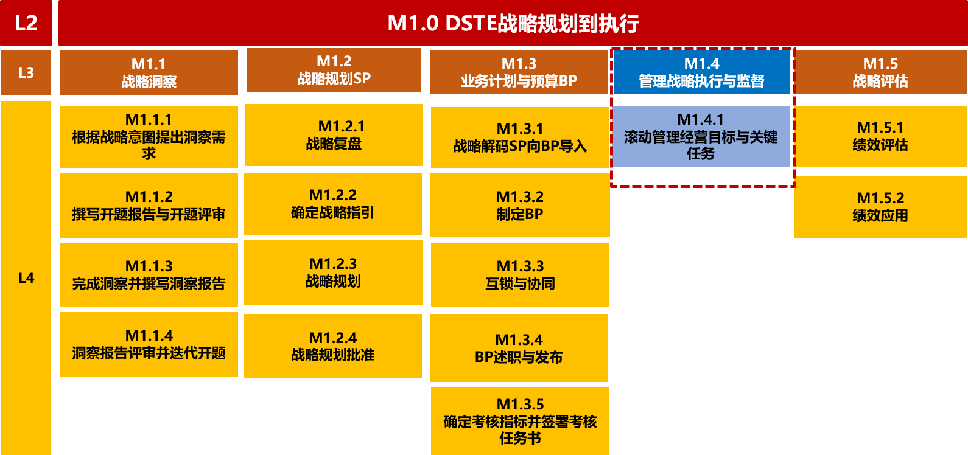

5.2.2 L2流程示意图
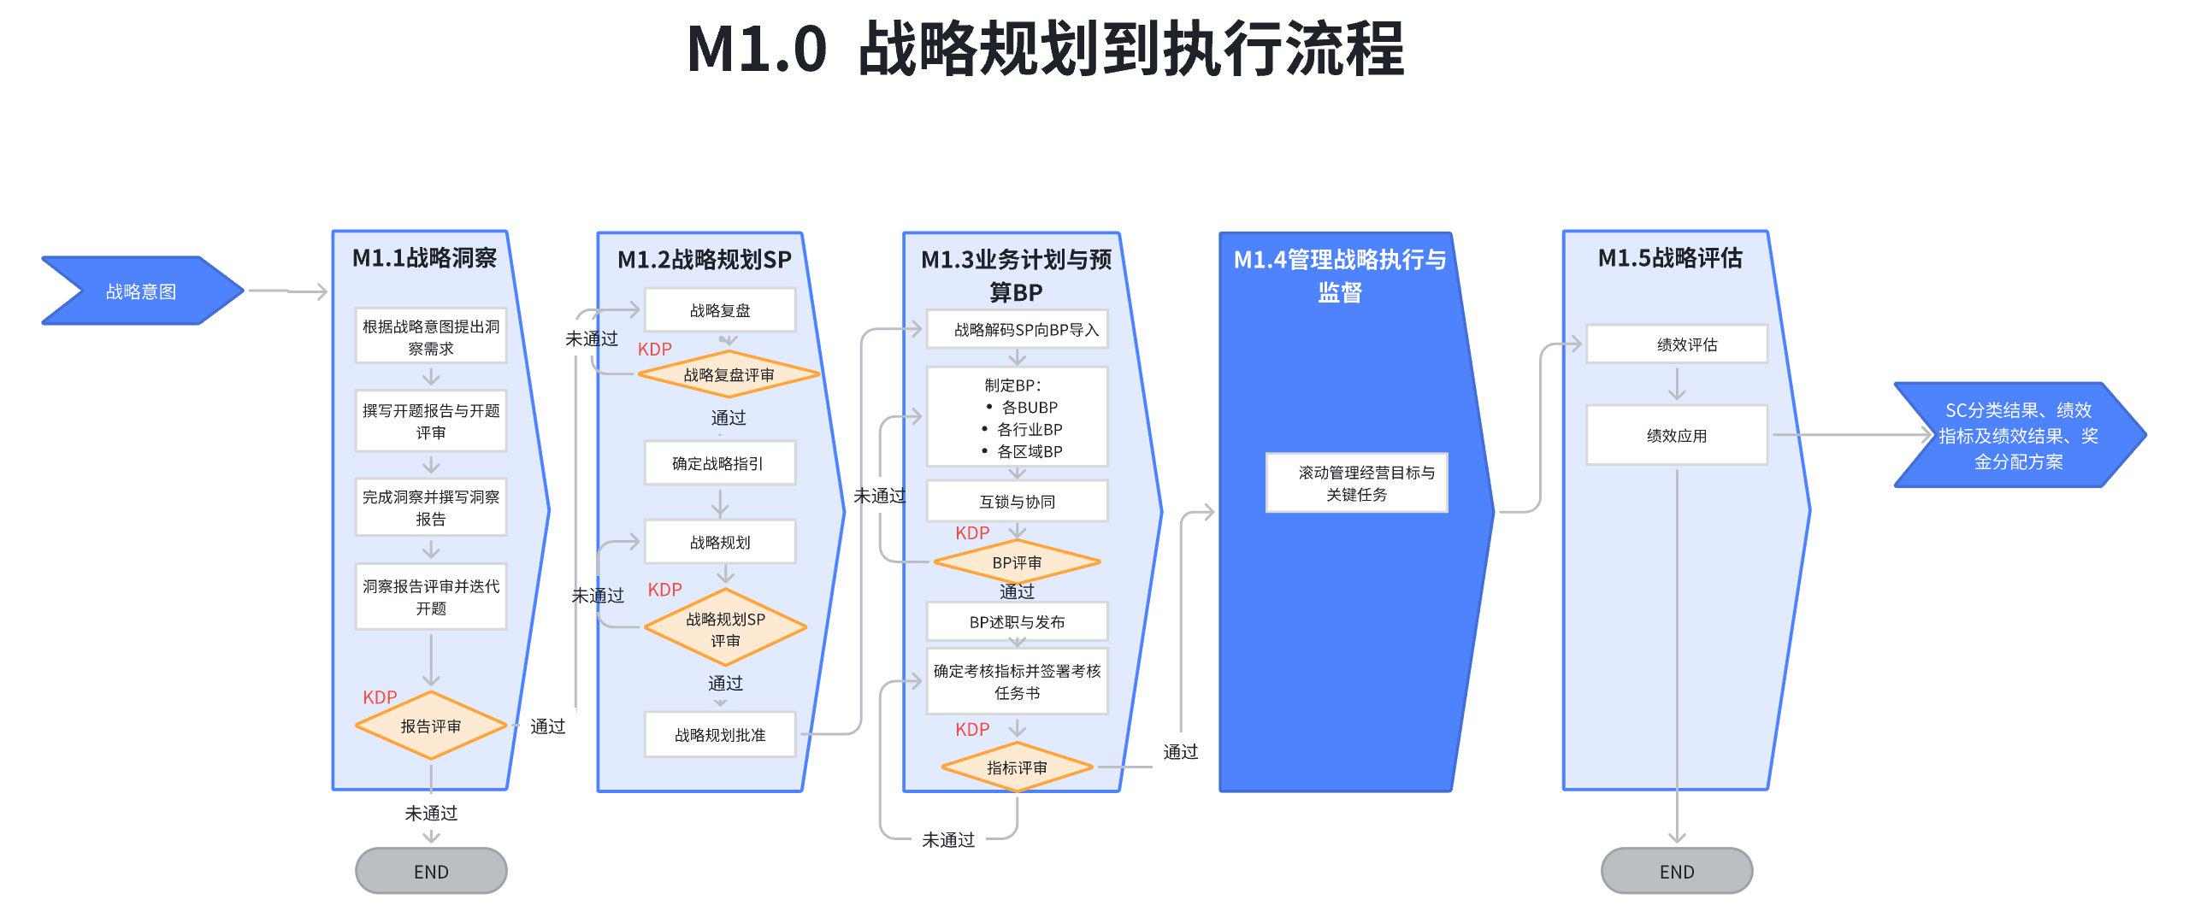

5.2.3 L3示意图
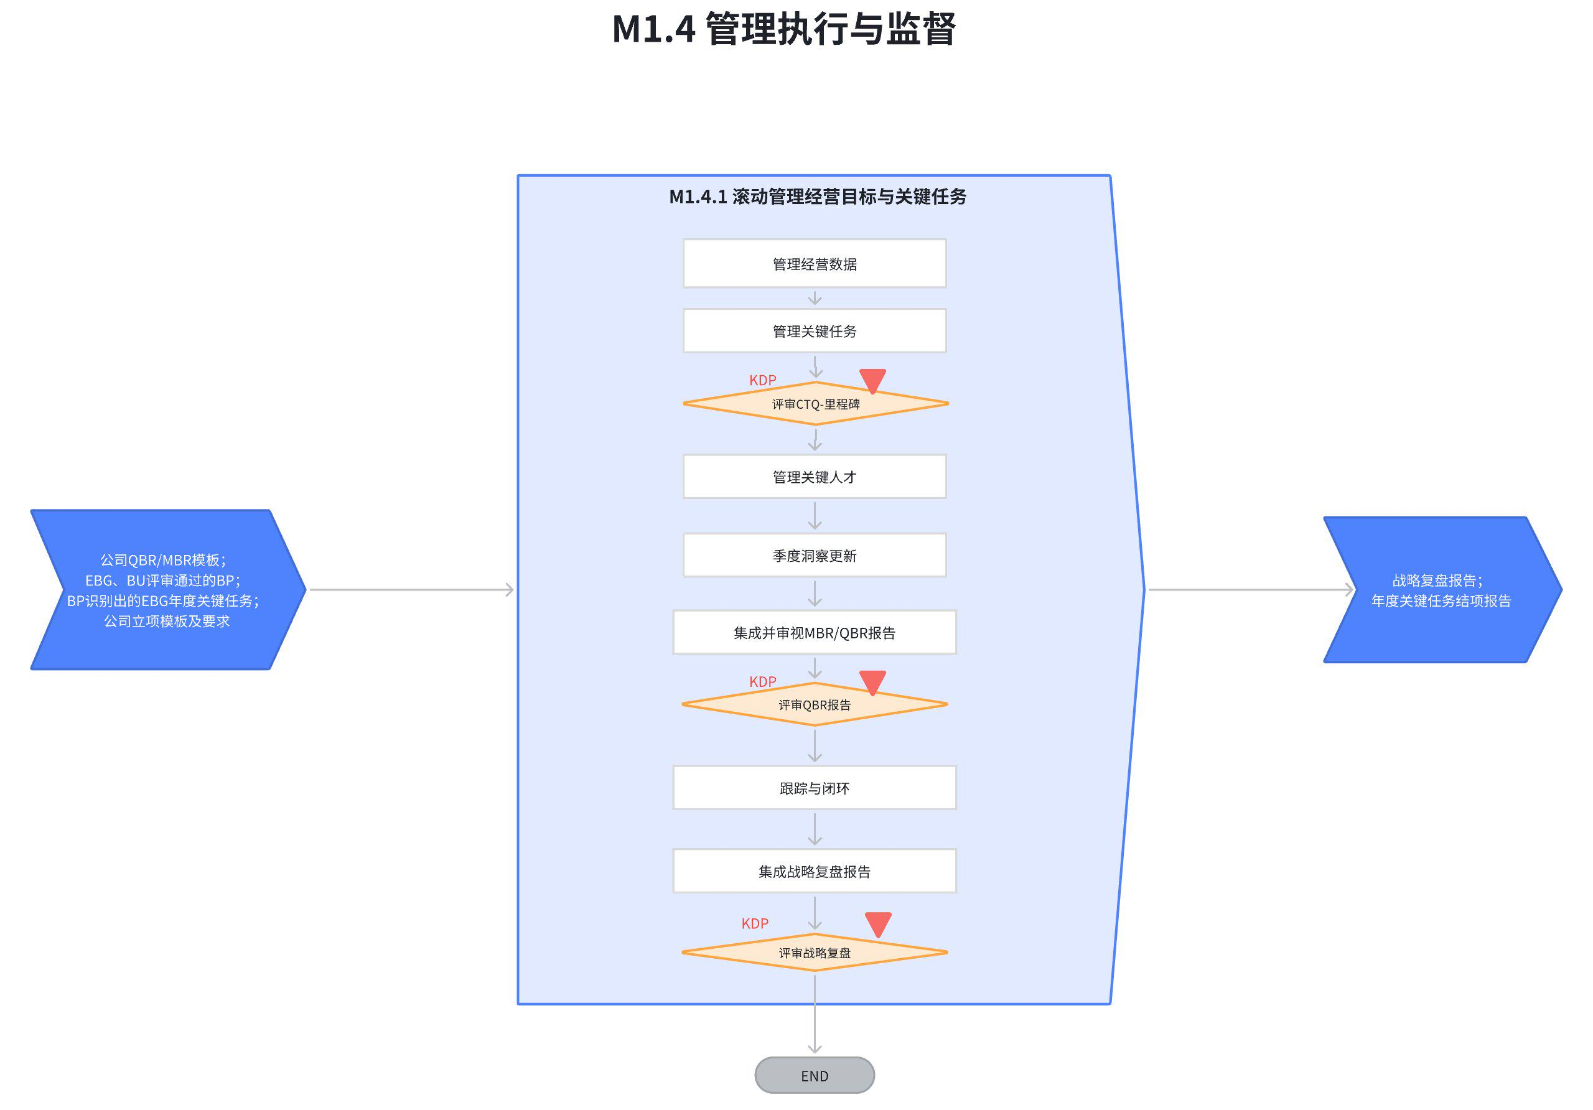

5.2.4 L3流程图
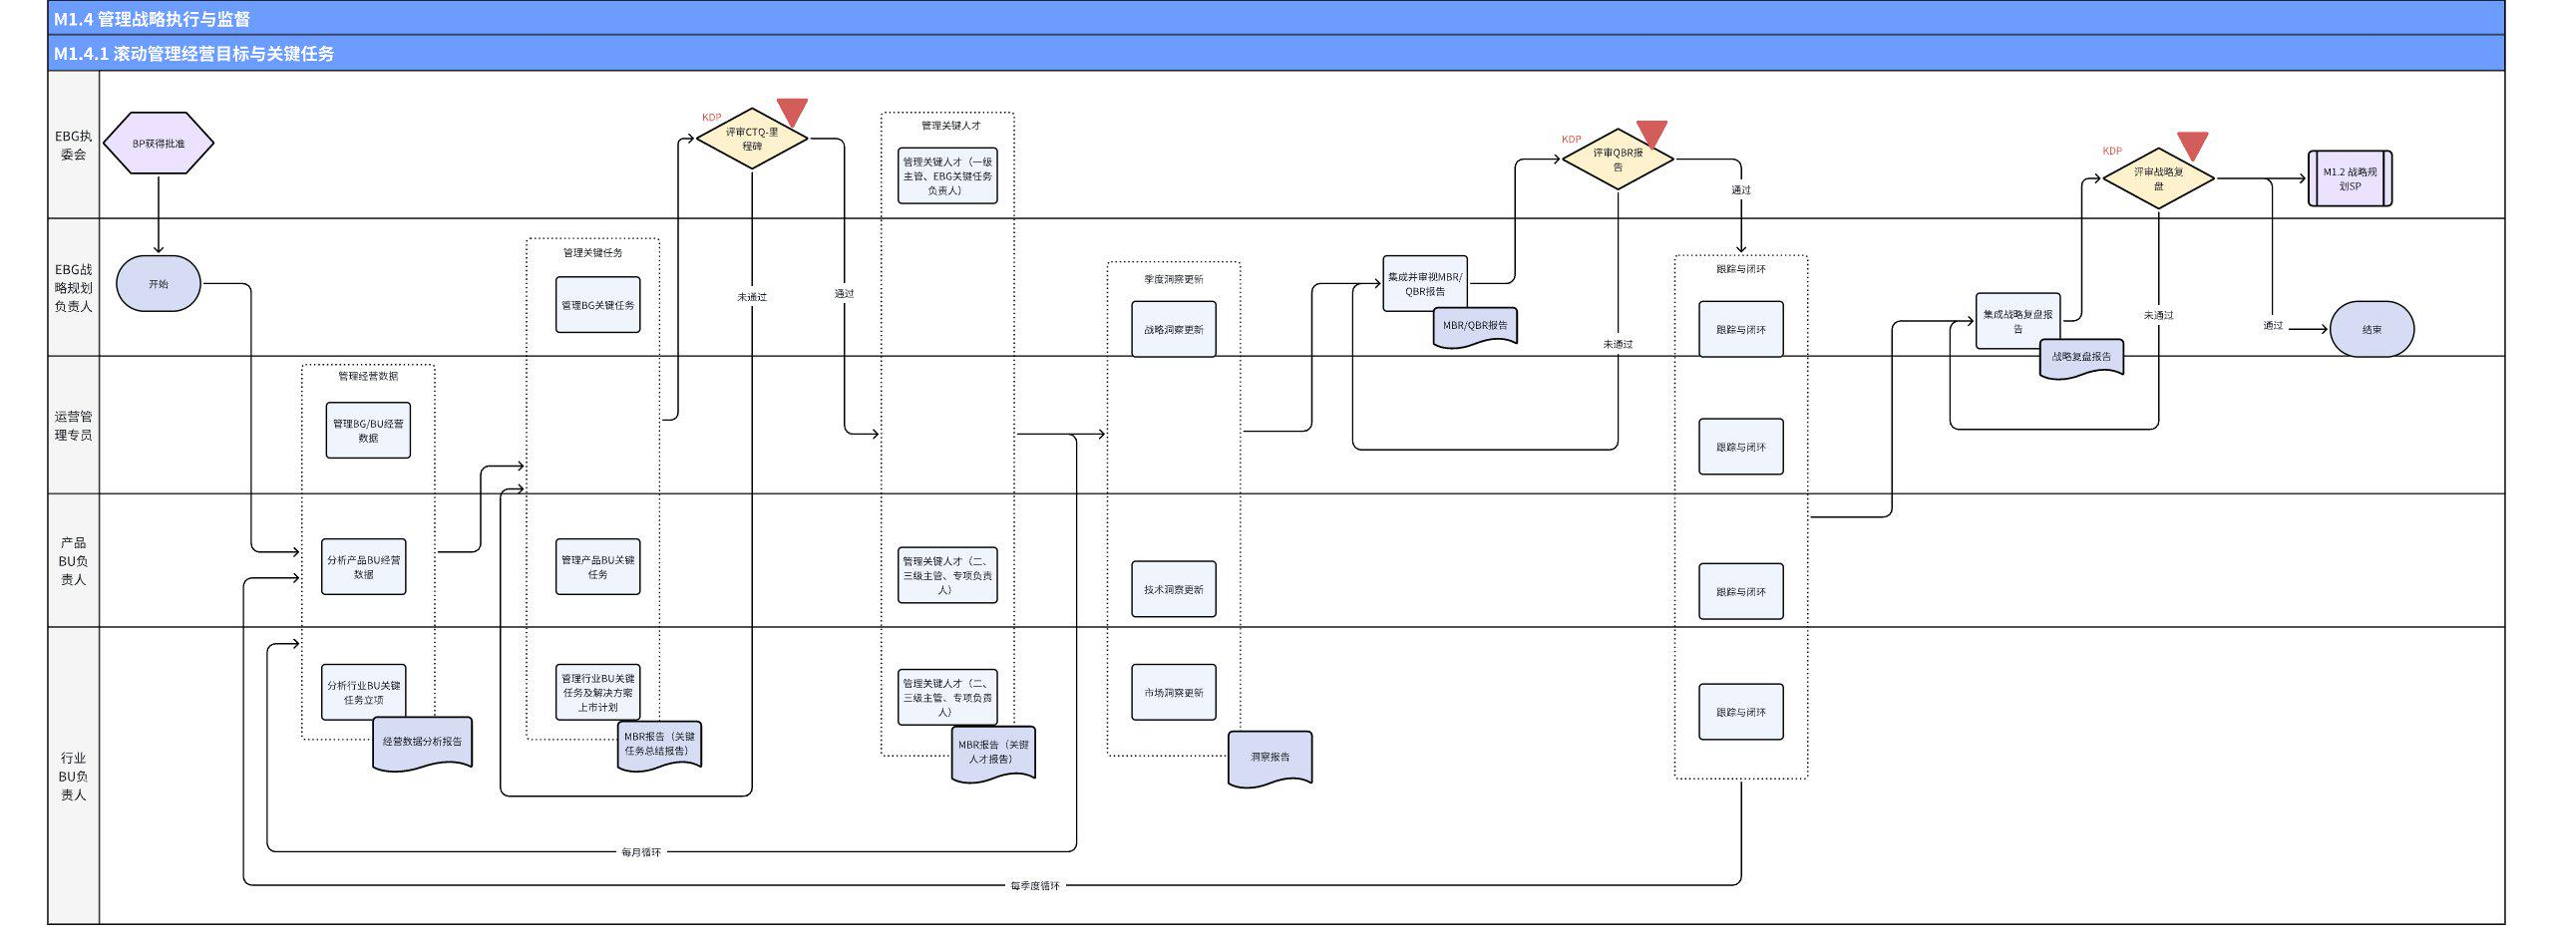

5.3 流程活动说明

5.3.1 流程活动说明

编号 | 活动 | 执行角色/岗位 | 流程活动说明 | 是否是KCP/KDP | 输入 | 输入标准 | 输出 | 输出标准  （良品条件） | 活动难点/关键点说明 | 业务变化点说明（与之前的主要变化点） | 指导书 | 工作模板
1 | 管理经营数据 | 运营管理专员  产品BU负责人  行业BU负责人 | - 运营管理专员组织开展财务滚动预测，输出改进建议和行动计划，财务预测在BG层面为阿米巴预测。  组织开展预算（人力）的执行分析，监控预算（人力）管控指标等实际执行情况，开展滚动预测及分析等；输出改进建议和行动计划，并跟踪完成情况。  - 产品BU/行业BU负责人完成自己所负责的BU的预算（人力）的执行分析，监控预算（人力）管控指标等实际执行情况，开展滚动预测及分析等；输出改进建议和行动计划，并跟踪完成情况。 | 否 | BG、BU年度BP； | 经过公司评审通过的BG、BU年度BP | 经营经营分析报告 | 经营经营分析报告  （含阿米巴核算规则、阿米巴年度报表模版、销量报表模版） | N/A | N/A | 《阿米巴经营操作手册》阿米巴经营操作手册(2024版) | N/A
2 | 管理关键任务 | EBG战略规划负责人  产品BU负责人  行业BU负责人 | 应用BEM方法，监控关键任务的项目立项、实施、结项，例行监控完成情况，支撑执行与监控管理团队，实施重点工作项目管理。  - EBG战略规划负责人进行BG层面的关键任务的管理。包含立项、评审、改善、跟盯全过程。  - 产品BU负责人负责产品BU关键任务的管理，包含产研项目的管理  - 行业BU负责人负责行业BU关键任务的管理，以及解决方案上市计划 | 否 | BG、BU年度BP；  关键任务立项模板 | 经过公司评审通过的BG、BU年度BP；  EBG关键任务立项 | MBR报告（关键任务总结报告） | 关键任务总结报告；  关键任务问题清单 | N/A | N/A | 《关键任务详细设计-管理执行版V2.0》关键任务详细设计-管理执行版V2.0 | 《EBG-关键任务（项目）立项详细设计模板》EBG-关键任务（项目）立项详细设计模版
3 | 评审CTQ-里程碑 | EBG执委会 | EBG执委会对CTQ中的里程碑设定进行评审，保证里程碑设置的合理，对CTQ | 是 | CTQ里程碑设置 | 里程碑的设置可以对季度目标的达成有强的支撑作用 | 评审意见；  修正后的CTQ-里程碑设置 | 里程碑的设置可以强支撑目标的达成且有直接关系 | N/A | 新增活动 | N/A | XXX部门 战略执行与监控 CTQ
4 | 管理关键人才 | EBG执委会  产品BU负责人  行业BU负责人 | 组织开展针对关键人才的需求，选聘，使用，培育，流转和退出的管理动作，确保战略关键任务的有效执行与落地。  - 执委会负责管理一级主管、EBG关键任务负责人，  - 产品BU/行业BU负责人负责管理二三级主管、专项负责人。 | 否 | BG、BU的SP报告 | 真实、准确的经营执行进展 | MBR报告（关键人才报告） | 有明确的关键人才需求，选聘，使用，培养，流转和退出的结论。以及下一步计划和安排 | N/A | N/A | N/A | N/A
5 | 季度洞察更新 | EBG战略规划负责人  产品BU负责人  行业BU负责人 | 每季度进行QBR总结时，在经营数据，关键任务，关键人才之外进行季度洞察的更新。  - EBG战略规划负责人负责战略洞察更新。  - 产品BU负责人负责技术洞察更新。  - 行业BU负责人负责市场洞察更新。  及时将最新的洞察信息补充进入，用于发现新的机会、风向、威胁点。 | 否 | 市场侦听的信息、技术趋势 | 及时更新的，与我司机会有关的线索 | 战略洞察报告；  技术洞察报告；  市场洞察报告。 | 与我司相关，产出明确的机会、风险、威胁点。 | N/A | 新增活动 | 《战略/市场洞察运作机制说明一页纸V0.9》战略/市场洞察运作机制说明一页纸V0.9 | N/A
6 | 集成并审视MBR/QBR报告 | EBG战略规划负责人 | EBG战略规划负责人基于审核要素，审视各个板块的规范性问题。  包含月度/季度审核财务预测，预算（人力）、关键任务，KPI，运营绩效，战略专题的进度及下阶段计划，进行改进建议和行动计划决策 | 否 | 各自板块输入的MBR/QBR报告 | 经营分析能够反映真实原因的、识别关键问题和改善点的分析报告；  可执行的改善举措及行动规划； | 修正后的MBR/QBR报告 | 按照评审标准进行的调整 | N/A | N/A | DSTE审核要素表-业务 | 《战略执行与监督-MBR/QBR模板 系统&产品BU 2025》战略执行与监控-MBR/QBR模板 系统&产品BU 2025  《EBG战略主题和关键任务-2025季度复盘报告模板》  EBG战略主题和关键任务-2025季度复盘报告模板V1.0.pptx
7 | 评审QBR报告 | EBG执委会 | EBG战略规划负责人组织QBR汇报会，由执委会对QBR进行评审 | 是 | 修正后的MBR/QBR报告 | 按照评审标准进行的调整 | MBR/QBR评审决议 | 经过执委评审决议通过的总结 | N/A | N/A | QBR 打分表：https://ruijie.feishu.cn/share/base/form/shrcnG7WpqUD4IN2eOz8GfB6Q3Q | N/A
8 | 跟踪与闭环 | EBG战略规划负责人  运营管理专员  产品BU负责人  行业BU负责人 | - EBG战略规划负责人跟踪关键任务相关改进建议和行动计划的实施情况，确保决策意见得到落实。  - 运营管理专员负责跟踪财务预测、组织KPI、经营数据相关改进建议和行动计划的实施情况，确保决策意见得到落实。  - 产品BU负责人负责跟进产品BU经营数据、关键任务、关键人才的相关改进建议和行动计划的实施情况，确保决策意见得到落实。  - 行业BU负责人负责跟进行业BU经营数据、关键任务、关键人才的相关改进建议和行动计划的实施情况，确保决策意见得到落实。  - 通过月度经营分析会来实现跟踪和闭环 | 否 | MBR/QBR评审决议 | 经过执委评审决议通过的总结 | 月度经营分析会结论 | 有明确的下一步计划、改善点，验收标准 | 经营分析会发表内容要求：  （1）有启发性：促进思考、推动落地  通过标杆研究、问题分析、趋势洞察或方法论提炼，导入新的理念方法，提供新的解决视角和创新方向  （2）解决问题：有根因分析、有行动措施  在经营会前，应该已经对经营中的差距，问题进行详细的问题识别和根因分析，并且与利益相关方进行讨论和共识，提出了改善措施  （3）导向动动：可落地可跟进  所有会议谈论的决策，要有明确的行动计划、责任人工，资源需求及反馈标准 | N/A | 《EBG月度经营会指引（2025年）》EBG 月度经营会指引（2025年） | N/A
9 | 集成战略复盘报告 | EBG战略规划负责人 | EBG战略规划负责人组织各经营分析、关键任务、关键人才的内容。  各产品/行业BU负责人，关键任务负责人提供各子的战略复盘报告，进行集成。 | 否 | 各产品/行业BU战略复盘 |  | 集成后的战略复盘报告 | 有全年完成情况的总结，表述清晰，内容准确 | N/A | N/A | N/A | 20240815 战略复盘模板 要求定稿9.13
10 | 评审战略复盘 | EBG执委会 | 组织战略复盘评审会进行评审 | 是 | 集成后的战略复盘报告 | 有全年完成情况的总结，表述清晰，内容准确 | 战略复盘报告 | 按经过评审的战略复盘报告 | 该段调用M1.2战略规划SP里的战略复盘的内容 | N/A | DSTE审核要素表-业务 | N/A

5.3.6 主要岗位角色活动说明

5.3.6.1 EBG战略规划负责人活动说明：
EBG战略规划负责人（含：战略部经理）
点击图片可查看完整电子表格

5.3.6.2 行业/产品BU负责人活动说明：
行业/产品BU负责人（含：行业系统部BU总经理、产品BU总经理）
点击图片可查看完整电子表格

5.3.6.3 运营管理专员活动说明：
运营管理专员（含：运营管理部的阿米巴专员，销售运营BP，运营管理部的数据专员）
点击图片可查看完整电子表格

5.4 KCP/KDP说明及指导书
关键节点 | 控制点 | KCP/KDP说明 | KCP/KDP负责人 | 指导书 | 备注
M1.4.1 滚动管理经营目标及关键任务 | KDP1：评审CTQ-里程碑 | 对CTQ中的里程碑设置进行评审，确保里程碑的设置合理，可以有效的支撑季度目标的达成。 | EBG执委会 | N/A | 新增
M1.4.1 滚动管理经营目标及关键任务 | KDP2：评审QBR报告 | 1.管理团队/执委会根据每个行业/BU负责人分析报告的情况进行评审和打分。  2.行业/BU负责人如果通过则可开展下一步举措，如果未通过则需要重新调整。 | EBG执委会 | QBR 打分表：https://ruijie.feishu.cn/share/base/form/shrcnG7WpqUD4IN2eOz8GfB6Q3Q | 优化
M1.4.1 滚动管理经营目标及关键任务 | KDP3：评审战略复盘 | 调用M1.2战略规划中的流程内容，回顾全年战略达成的情况，进行复盘。 | EBG执委会 | DSTE审核要素表-业务 | 优化

6. 解释权限及生效日期
本文档的解释权归属流程管理部。
本文档自发布之日起至V1.0版本发布前生效。

7. 流程运转机制（立项执行及运转奖惩文件）

流程 | 流程运转机制
M1.4管理战略执行与监督 | DSTE运作机制--25年EBG根据战略部日历安排，在每个关键里程碑前由战略部负责人进行推动

8. IT系统支持表
 | 需求 | IT系统 | IT系统当前状态 | 是否影响V0.9跑起来 | 提出人 | 实现时间
M1.4 管理战略执行与监督 | NA | NA | NA | NA | NA | NA

